9 Инструменты геопроцессинга

9.1 Введение

Расширение геопроцессинга gvSIG позволяет использовать набор стандартных инструментов для обработки векторных данных, содержащихся в слоях, отображаемых в ToC, создавая новые векторные слои, которые содержат новую информацию.

Инструменты геопроцессинга, встроенные в первую версию этого расширения:

- Buffer (Буферизация).
- Clip (Обрезка).
- Dissolve (Растворение) (смежный и буквенно-числовой критерий).
- Merge (Слияние).
- Intersection (Пересечение).
- Union (Объединение).
- Join (Присоединение).
- Spatial Join (Пространственное присоединение).
- Convex Hull (Конвексный полигон).
- Difference (Разность).

Итоговый слой может быть сохранен в одном из форматов, который поддерживает gvSIG (в данный момент, только формат shp).

Геопроцессинг можно запустить с помощью мастера геопроцессинга, нажатием кнопки "Geoprocesses" на панели инструментов
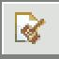

либо из меню “View” выберите опцию “Geoprocess toolbox”.

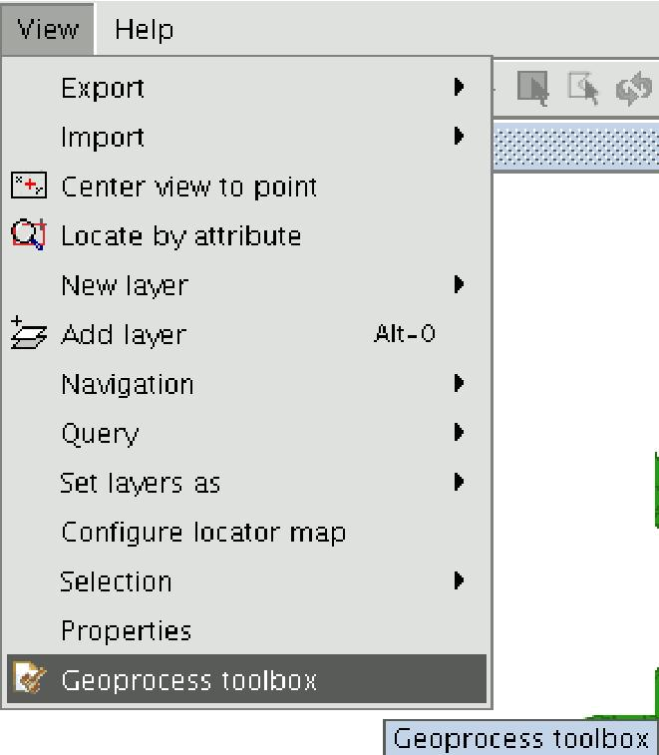

После выбора опции появится окно инструментов геопроцессинга.
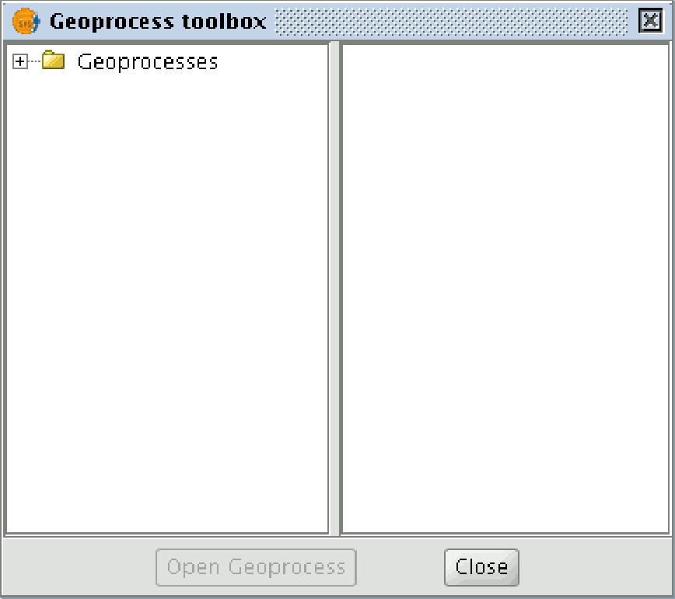

После того, как нужный инструмент выбран, щелкните по нему в дереве каталога слева и нажмите кнопку “Open Geoprocess”.

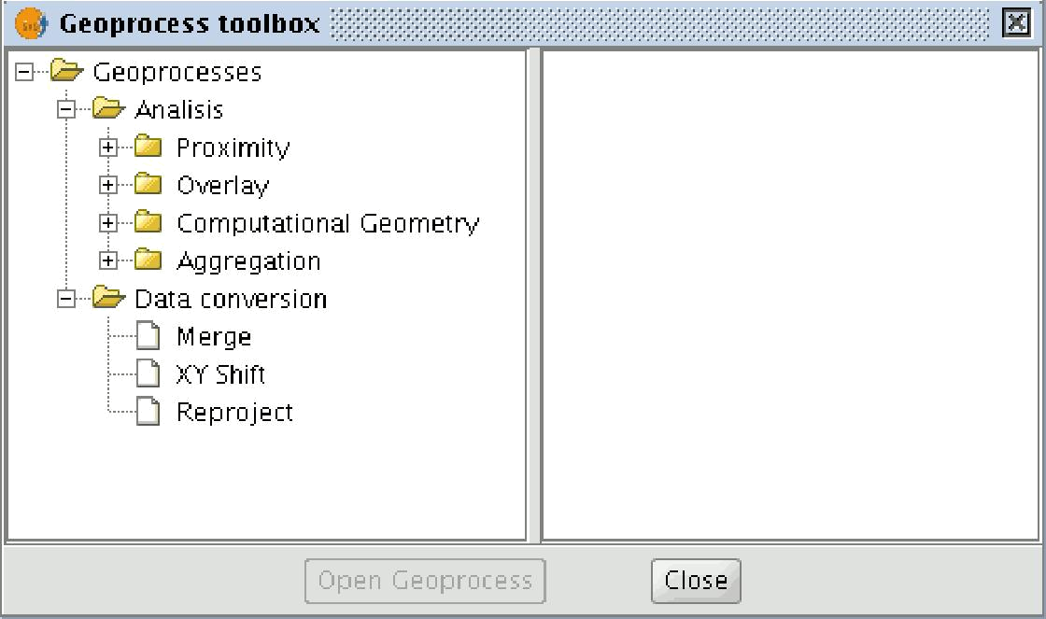

После выбора инструмента, справа будет показано его описание и станет активна кнопка "Open Geoprocess".

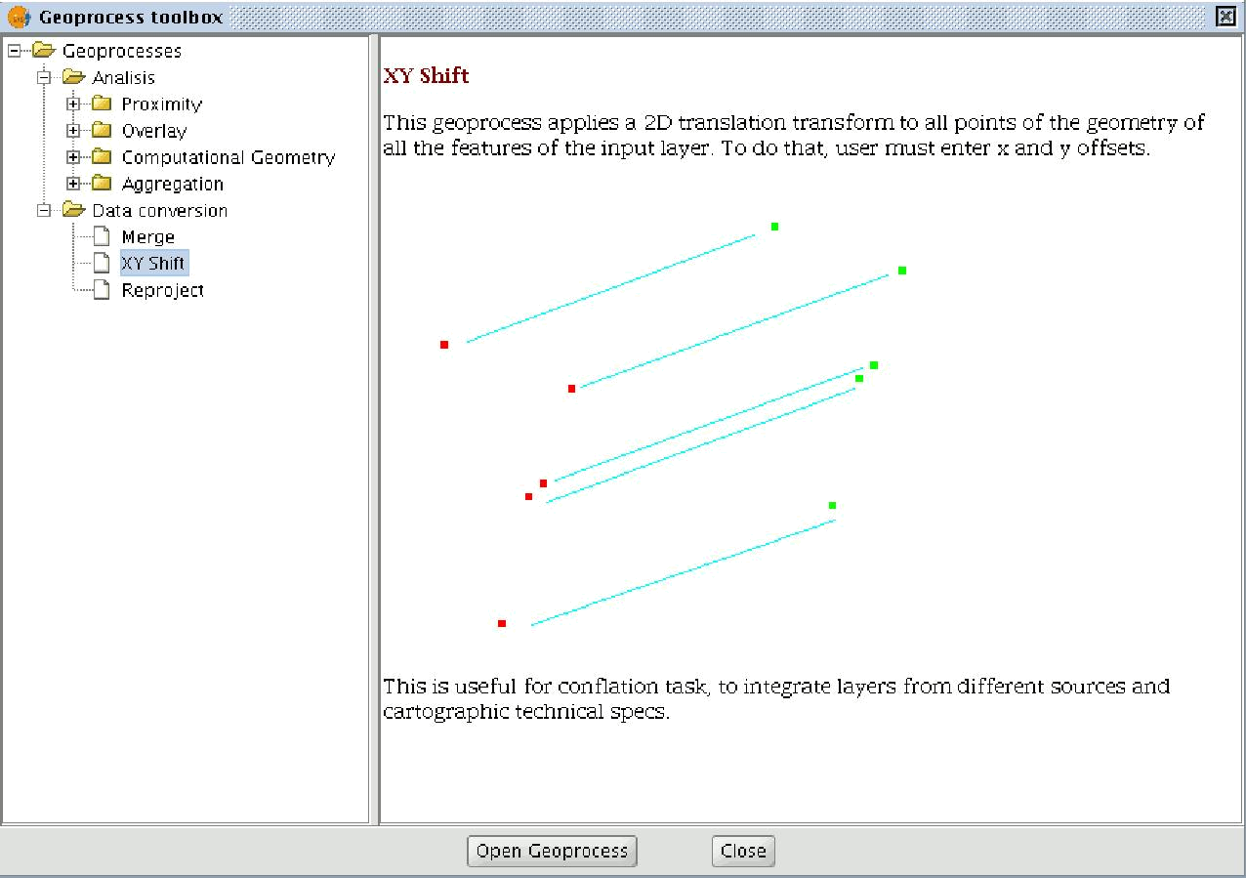

Когда нужный инструмент найден, нужно выбрать его и нажать кнопку “Open geoprocess”.
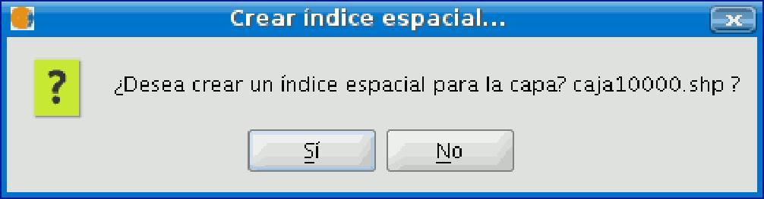
После того, как инструмент запущен, появится окно, с помощью которого можно создать пространственный индекс для исходного слоя. Создание пространственного индекса – это внутренний процесс, который выполняется только один раз для одного слоя и для одного нового проекта. Создание пространственного индекса ускоряет процессы пространственного пересечения.

Для того чтобы создать пространственный индекс для исходного слоя, выберите “Yes”.

9.2 Вызов геопроцессинга

Геопроцессинг можно запустить с помощью мастера геопроцессинга, для чего выберите кнопку на панели инструментов:

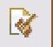

После выбора опции появится окно инструментов геопроцессинга. Для того, чтобы отобразился полный список инструментов, дважды щелкните на папке “Geoprocesses”.

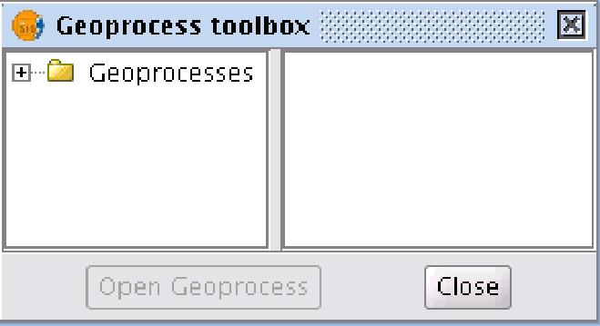

После того, как нужный инструмент выбран, щелкните по нему в дереве каталога слева и нажмите кнопку “Open Geoprocess”.
